**SOLICITUD DE SUSPENSIÓN/DESVÍO DE TRÁNSITO**

**(SE SOLICITA ENVIAR EN PDF A** [**oficinapartes@goredelosrios.cl**](mailto:oficinapartes@goredelosrios.cl) **)**

**ACTIVIDAD DEPORTIVA**

(Prohibición de circulación de vehículos para circuitos tales como; corridas, cicletadas)

1. **DATOS DEL SOLICITANTE (obligatorio)**

|  |  |
| --- | --- |
| **ANTECEDENTES:** | |
| **Titular** (Empresa, Servicio o Municipio): | Nombre: |
| **Representante Legal**: | Nombre: |
| RUT: |
| Email: |
| Dirección: |
| **Contacto Responsable**: | Nombre: |
| Fono: |
| Email: |
| Dirección: |
| **Mandante** (quien contrata la actividad): | Nombre: |

1. **LOCALIZACIÓN, VÍAS Y PERIODO SOLICITADO**

|  |  |
| --- | --- |
| **COMUNA:** | |
|  | |
| **VÍAS Y TRAMOS SOLICITADOS PARA SUSPENDER:** | |
| **N°** | **SEÑALAR LAS VÍAS EN ORDEN, DESDE LA PARTIDA HASTA LA LLEGADA** |
| 1 |  |
| 2 |  |
| 3 |  |
| 4 |  |

|  |  |
| --- | --- |
| **PERIODO SOLICITADO DE SUSPENSIÓN DE VÍA:** | |
| **Día y hora de inicio** | **Día y hora de término** |
| XX-XX-XXXX desde las 00:00 hrs. | XX-XX-XXXX hasta las 00:00 hrs. |

1. **AUTORIZACIONES PREVIAS Y ANEXOS QUE DEBE ADJUNTAR** (conforme a instructivo N° 1009, según corresponda)

|  |  |  |  |
| --- | --- | --- | --- |
| **N°** | **Antecedentes adjuntos** | **(Si/No)** | **Medio de respaldo adjunto**  (Documento, Correo electrónico, etc.) |
| 1 | Dirección de Vialidad (para el caso de vías tuición MOP) |  |  |
| 2 | Descripción de todas las medidas de seguridad que comprometerán y se aplicarán en el evento. (Ejemplo: señalización informativa y/o preventiva, medios de segregación, entre otros). |  |  |
| 3 | Vehículo que abre el circuito/ Vehículo que cierra el circuito/ Vehículos de apoyo |  |  |
| 4 | Ambulancias. |  |  |
| 5 | Estructuras provisorias. |  |  |
| 6 | Cantidad de participantes en la actividad. |  |  |
| 7 | Cantidad de espectadores en la actividad. |  |  |
| 8 | Otros antecedentes que se estimen relevantes de informar con respecto a la logística, puesta en marcha y/o desarrollo de la actividad (ejemplo: vías con transporte público, líneas de transporte público afectadas, entre otros). |  |  |
| 9 | Otros antecedentes que se estimen relevantes de informar |  |  |

1. **NOMBRE Y DESCRIPCIÓN (obligatorio)**

|  |
| --- |
| **NOMBRE DE LA ACTIVIDAD DEPORTIVA:** |
|  |
| **ACTIVIDAD A DESARROLLAR** (Descripción general de las actividades a desarrollar, incluyendo el tipo de difusión que utilizarán para informar a la comunidad.) |
|  |

1. **UBICACIÓN (obligatorio)**

|  |
| --- |
| **CROQUIS / MAPA** (Incorporar ubicación general de la actividad y área de influencia) |
|  |

1. **PLAN DE DESVÍO**

|  |  |  |  |  |
| --- | --- | --- | --- | --- |
| **ESQUEMA** | **SI** |  | **NO** |  |
| (Descripción gráfica del tramo y/o vías solicitadas, donde se indiquen las señales de tránsito provisorias que se instalarán, las cuales deberán cumplir con todo lo señalado en el Manual de Señalización de Tránsito capítulo señales provisorias, así como las medidas de seguridad y personal de apoyo que comprometerán y se aplicarán (ejemplo: señalización informativa y/o preventiva, medios de segregación, entre otros.) | | | | |
|  | | | | |

1. **CRONOGRAMA (obligatorio)**

|  |
| --- |
| **PROGRAMACIÓN** (Descripción por tramo horario uso de las vías respecto al periodo de suspensión solicitado). |
|  |

**INSTRUCCIONES DE LLENADO DEL FORMULARIO**

1. **Titular:** Corresponde al nombre de la Empresa, servicio o municipio que hace la solicitud de corte de tránsito.
2. **Representante Legal:** Corresponde al nombre del representante legal de la empresa, servicio o municipio según corresponda.
3. **Contacto Responsable:** Corresponde al nombre de la persona natural que se hará responsable de la realización del corte de tránsito y por ende será la persona que firma la solicitud.
4. **Mandante:** Servicio, organismo público o privado que contrata y/o financia al solicitante, para la realización de las obras o actividades solicitadas**.**
5. **Comuna:** Comuna donde se efectuará el corte de tránsito
6. **Vías y tramos a suspender:** Corresponde a la o las vías en que se desea realizar el corte de tránsito. La identificación de cada vía deberá ser obligatoriamente indicando el tramo que desea intervenir o suspender de acuerdo a lo solicitado.
7. **Fecha de Inicio:** Corresponde al día en que se hará efectivo el corte de tránsito.
8. **Fecha de Fin:** Corresponde al día en que se entrega a la circulación vehicular la vía.
9. **Hora inicio:** Corresponde a la hora en que se hará efectivo el corte de tránsito.
10. **Hora Fin:** Corresponde a la hora que se entrega a la circulación vehicular la vía.
11. **Autorizaciones previas y anexos:** Corresponde a los antecedentes requeridos para admisibilidad y evaluación.
12. **Nombre y Descripción:** Indicar nombre y descripción de los trabajos a realizar. **Dato obligatorio**
13. **Ubicación:** Corresponde a la Espacialización grafica del emplazamiento de las vías solicitadas y su área de impacto.
14. **Presenta Plan de Desvíos SI/NO:** Si presenta plan de desvíos, esquemas o croquis se debe indicar “SI” en caso contrario se debe indicar “NO”. Para el caso de los cortes de tránsito con motivos de trabajos en la vía, ya sea se trate de cierre total o cierre parcial, se debe obligatoriamente presentar un croquis donde se indiquen las señales de tránsito provisorias que se instalarán, las cuales deberán cumplir con todo lo señalado en el Manual de Señalización de Tránsito capítulo señales provisorias.

Además de lo anterior, en algunos cortes de tránsito de mayor envergadura o que afecten a vías estructurantes de las ciudades y por ende la afectación del tránsito sea de consideración, se requerirá de un plan de desvíos y medias de mitigación de manera tal de reducir el impacto que provocará el corte de tránsito.

1. **Cronograma / Carta Gantt:** Corresponde a la programación de las obras / actividades a en las vías, de acuerdo al periodo de suspensión solicitado).

**PROCEDIMIENTO PARA EVALUAR LA SOLICITUD**

1. El Gobierno Regional recepcionará por el correo electrónico de oficina de partes [oficinapartes@goredelosrios.cl](mailto:oficinapartes@goredelosrios.cl) las solicitudes de suspensión / desvío de tránsito en formato PDF para su derivación a la División de Infraestructura y Transporte, DIT.
2. Una vez recibida la solicitud, la DIT realizará la admisibilidad con el chequeo del contenido y anexos correspondientes a cada solicitud, la cual, de ser negativa, se informará al solicitante para su reingreso.
3. La solicitud que cumpla la admisibilidad, será compartida con la Seremi de Transporte y Telecomunicaciones y la Dirección de tránsito del municipio correspondiente para su pronunciamiento.
4. Una vez recibida las observaciones de los servicios correspondiente se realizará la evaluación de la solicitud la que de ser positiva, se enviará por correo electrónico la resolución de aprobación al solicitante. De ser rechazada. se informará por el mismo medio sobre los motivos de la decisión.
5. El pronunciamiento de la Autoridad se materializa en la prohibición de circulación de todo vehículo o de tipos específicos de éstos, por determinadas vías públicas.
6. La documentación entregada en el proyecto debe ser legible y en original.

Esquema general

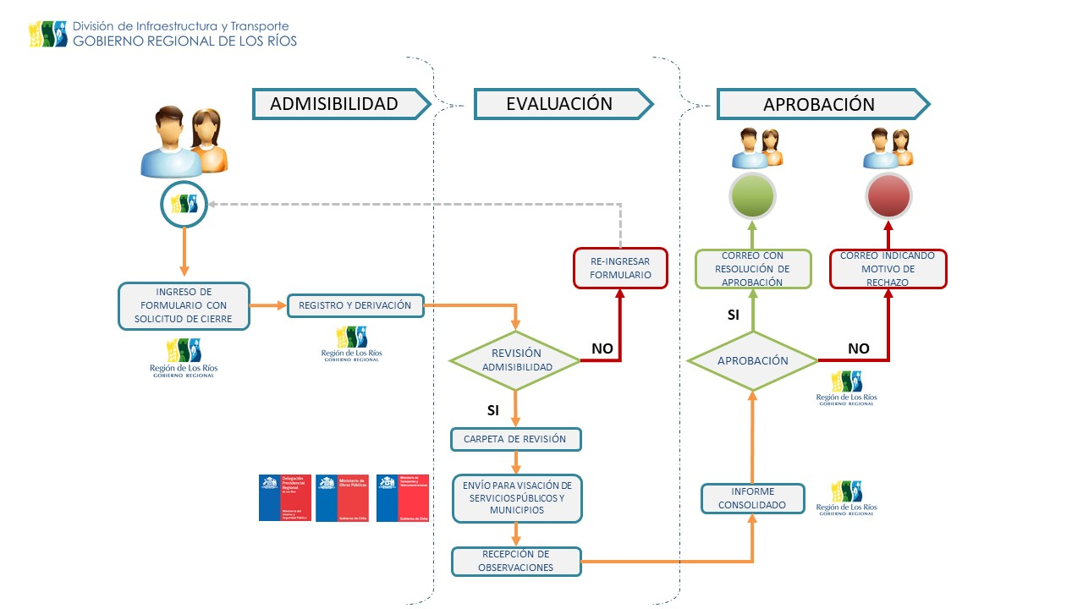

**RAZONES PARA PROHIBIR LA CIRCULACIÓN**

Las razones por causa justificada, más recurrentes para prohibir la circulación de todo vehículo, o de tipos específicos de éstos, de acuerdo a las vías públicas solicitadas, consisten en la ejecución de obras o desvíos de tránsito; actividades deportivas, actividades artísticas y sociales; entre otras.

**PLAZOS PARA REALIZAR LAS SOLICITUDES**

**Anticipación Mínima para realizar la solicitud será de 15 días hábiles antes de las obras o trabajos**

Para que el corte de tránsito solicitado se pueda llevar a efecto, se deberá contar **obligatoriamente** con las autorizaciones de todas las instituciones correspondientes, según el tipo de actividad a realizar.

La responsabilidad de todo lo que implica la realización de un corte de tránsito, así como el cumplimiento de la normativa vigente, recaerá sobre la persona que se individualiza como responsable en el formulario precedente, por lo que el hecho de delegar esta tarea a terceros, no lo libera de dicha responsabilidad.

El corte de tránsito no se podrá ejecutar sin que se encuentre debidamente tramitada la Resolución Exenta que lo autorice, a excepción de roturas de pavimento por emergencia sanitaria, las cuales, por razones de buen servicio, podrán iniciarse inmediatamente ocurrida la emergencia. No obstante, la respectiva solicitud de corte de tránsito, en estos casos, deberá ser presentada, a más tardar, el día hábil siguiente de ocurrida la emergencia.